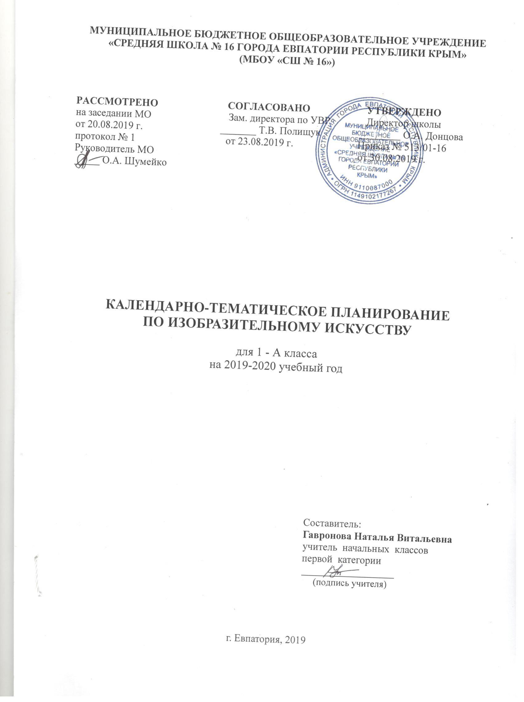

№ п/п |  | Дата |  |  | Тема урока
план | факт | план |  | факт
 |  | 1.Ты учишься изображать. (9 ч).
1. |  | 03.09 |  |  | Изображения всюду вокруг нас.
2. |  | 10.09 |  |  | Мастер Изображения учит видеть.
3. |  | 17.09 |  |  | Изображать можно пятном.
4. |  | 24.09 |  |  | Изображать можно в объеме.
5. |  | 01.10 |  |  | Изображать можно линией.
6. |  | 08.10 |  |  | Разноцветные краски.
7. |  | 15.10 |  |  | Изображать можно и то, что невидимо.
8. |  | 22.10 |  |  | Художники и зрители. Натюрморт.
9. |  | 29.10 |  |  | Художники и зрители. Мир народной сказки в картине.
2.Ты украшаешь-8 ч.
10. |  |  | 12.11 |  | Мир полон украшений.
11. |  |  | 19.11 |  | Цветы.
12. |  |  | 26.11 |  | Красоту надо уметь замечать.
13. |  |  | 03.12 |  | Узоры на крыльях. Ритм пятен.
14. |  |  | 10.12 |  | Красивые рыбы. Монотипия.
15. |  |  | 17.12 |  | Украшения птиц. Объёмная аппликация.
16. |  |  | 24.12 |  | Как украшает себя человек.
17. |  |  |  |  | Мастер Украшения помогает сделать праздник (обобщение темы).
3.Ты строишь- 11 ч.
18. |  |  |  |  | Постройки в нашей жизни.
19. |  |  |  |  | Дома бывают разными.
20. |  |  |  |  | Домики для героев из разных книг.
21. |  |  |  |  | Домики, которые построила природа. Форма и конструкции природных домиков.
22. |  |  |  |  | Дом снаружи и внутри.
23. |  |  |  |  | Внутреннее устройство дома.
24. |  |  |  |  | Строим город.
25. |  |  |  |  | Все имеет свое строение.
26. |  |  |  |  | Строим вещи.
27. |  |  |  |  | Прогулка по родному городу.
28. |  |  |  |  | Город, в котором мы живем (обобщение темы).
4.Изображение, украшение, постройка всегда помогают друг другу-5 ч.
29. |  |  |  |  | Три Брата-Мастера всегда трудятся вместе.
30. |  |  |  |  | Праздник весны. Праздник птиц.
31. |  |  |  |  | Разноцветные жуки.
32. |  |  |  |  | Сказочная страна.
33. |  |  |  |  | Времена года. Здравствуй, лето! Урок любования (обобщение темы).

